Министерство образования и науки Украины   
Одесский Национальный университет им. И.И. Мечникова   
Институт математики, экономики и механики  
Кафедра математического обеспечения систем

Лабораторная работа №1  
по дисциплине   
“Алгоритмы и методы вычислений”  
на тему  
“Методы решения нелинейных уравнений”  
Вариант 4

Студента 2 курса  
 группа 1  
 специальности   
 “Компьютерная инженерия”  
 Жужи Георгия

**Постановка задачи**

На языке Python написать функции решения нелинейного уравнения.

1. Графически или аналитически отделить корень уравнения Получить

промежуток, на котором располагается точно 1 корень нелинейного

уравнения.

2. Найти корень уравнения методом №1.

3. Найти корень уравнения методом №2.

**Метод Ньютона**

Для начала задается случайное приближение x0 далее пока не выполнено условие остановки |xn+1-xn | вычисляем 

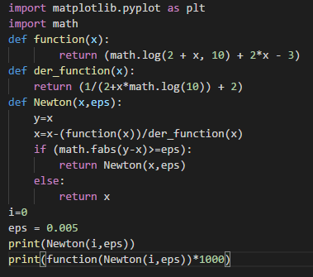

Ответ:



**Метод Хорд**

Для начала задаются случайные точки, X0 и X1, далее пока не выполнено условие

$| x_{i}=$ $x_{i-1}|$ вычисляем $x_{n}=$ $x_{n-1}-f(x_{n-1})\frac{x_{n-1}-x_{n-2}}{{f(x}_{n-1})-{f(x}_{n-2})}$

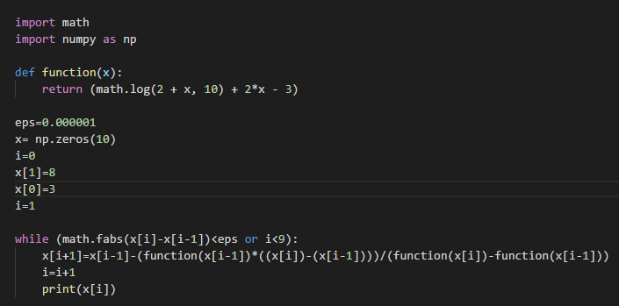

Ответ:

